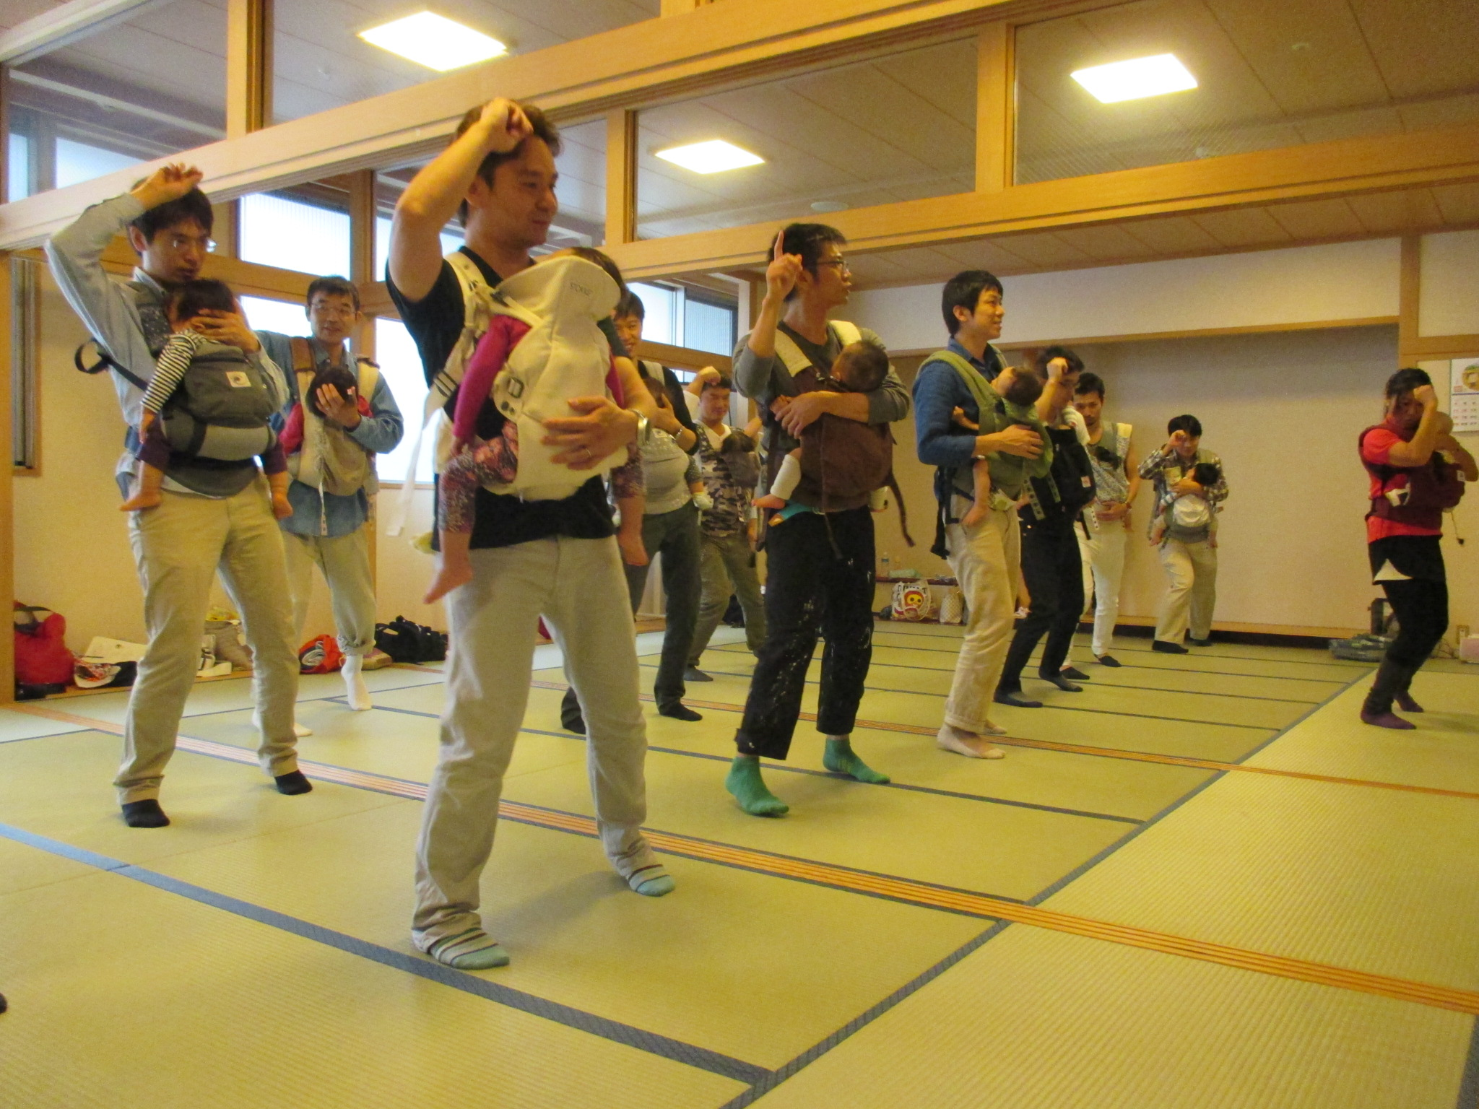

**● 日　時　 ２月 １6日（土）　1３時3０分～1４時10分**

**● 場　所　　キュポ・ラ本館棟4階　フレンディア**

Ｃ Ｏ Ｌ Ｏ Ｒ Ｆ Ｕ Ｌ （カラフル）ふぇすた

～男女共同参画イベント～内

※ご家族や来場者の皆さんも、見学・体験が可能です。

**● 対　象　 ４ヵ月から１歳２ヵ月までの「赤ちゃん」と「パパ」**

（首がすわってから）

**● 定　員　 ２０組**（先着順・参加費無料）

**● 講　師 橋本のり子さん・石場こうこさん**

**（育児サークル「親と子の絆～Love Baby’s」インストラクター）**

**● 申込み １月8日(火) ９：３０～**

中央ふれあい館 開講時の様子

**申込方法**：（１）**電話**048-227-7605

（２）**メールフォーム**　 市ホームページ → 組織から探す →

　　　　　 　　　 市民生活部 協働推進課 → **男女共同参画セミナー**

（３）**窓口受付** （下記のコーナーで受付）

**川口市 市民生活部 協働推進課 男女共同参画係**

住 所： 川口市川口１－１－１ キュポ・ラ本館棟M４階

電 話： ０４８－２２７－７６０５ （火～土曜9:30～21:00　日曜9：30～17：00　祝日は休み）

中央ふれあい館 開講時の様子

|  |
| --- |
| 参  **主催　川口市**    №　　　　　受付日：　　　月　　　日　　　　　　　　何で知ったか |
| お名前（ふりがな）  パパ　　　　　　　　　　　 　　　　　　　　　　　　年齢　　　才  お子さん　　　　　　　　　　　　　　　　　　　　　 年齢　　　才　　　ヵ月 　　性別　　男　・　女  　　　　　　　　　　　　　　　　　　　　　　 　　　（４ヵ月～１歳２ヵ月まで） |
| 住　所　（〒　　　－　　　　　）　　　　　　 　　　日中連絡のつく連絡先  　　　　　　　　　　　　　　　　　　　　　　 　　　お名前　　　　　　　　　　電話番号 |

